附件1

广安区医疗卫生次中心设置规划表

|  |  |  |  |  |  |  |  |
| --- | --- | --- | --- | --- | --- | --- | --- |
| 序号 | 乡镇 | 乡镇卫生院 | 户籍人口  （万人） | 常住人口  （万人） | 辐射人口  （万人） | 规划建设  年度 | 备注 |
| 1 | 花桥镇 | 花桥中心卫生院 | 7.62 | 4.84 | 10 | 2022年 |  |
| 2 | 石笋镇 | 石笋中心卫生院 | 4.44 | 2.11 | 1.5 | 2023年 |  |
| 3 | 恒升镇 | 恒升中心卫生院 | 3.60 | 2.13 | 1.5 | 2025年 |  |
| 4 | 悦来镇 | 悦来中心卫生院 | 3.50 | 1.56 | 1.5 | 2025年 |  |

附件2

广安区医疗卫生次中心空间分布图

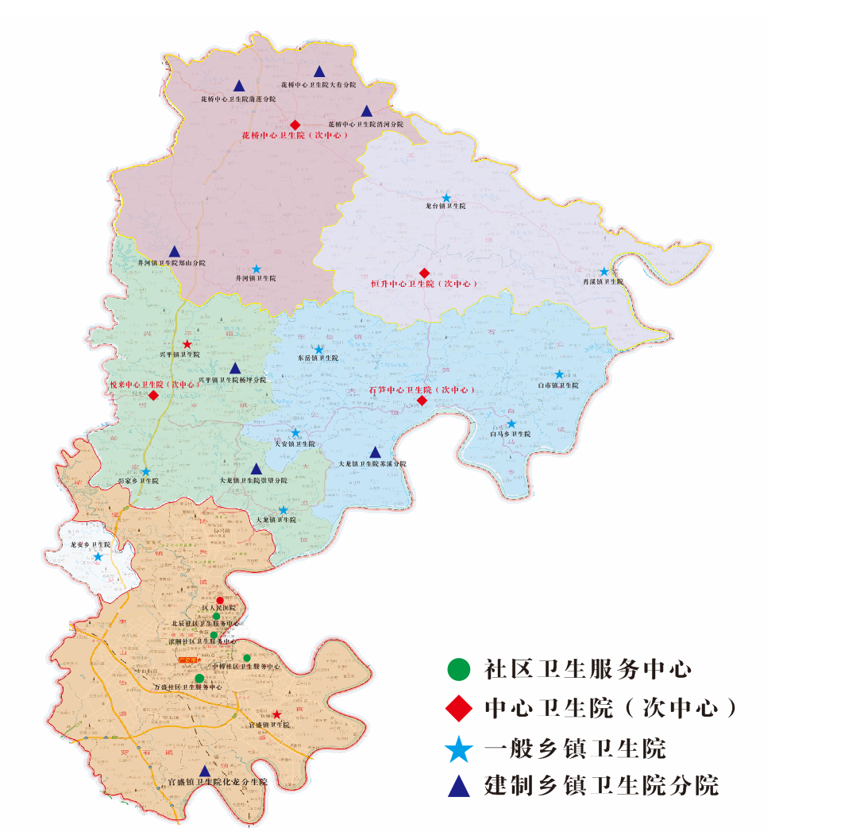

附件3

广安区医疗卫生次中心建设领导小组

组 长：杨东南 区政府副区长

成 员：刘志军 区卫生健康局局长

唐道君 区财政局局长

唐天琼 区发改局局长

张泽平 区人社局局长

刘志川 区委编办主任

张建伟 区住建局局长

陈维波 区民政局局长

雷 波 花桥镇镇长

蒋玉龙 石笋镇镇长

舒 东 恒升镇镇长

蒋华平 悦来镇镇长

领导小组下设办公室于区卫生健康局，负责医疗卫生次中心建设各项日常工作，承办领导小组交办的其他事项。

领导小组成员如有变动，由成员单位接任工作的同志替补，不再另行文。

附件4

广安区医疗卫生次中心规划建设明细表

机构名称：广安市广安区花桥中心卫生院

| 建设任务 | 建设指南要求 | 现状 | 规划建设内容 | 备注 |
| --- | --- | --- | --- | --- |
| 编制床位（张） | ≥100 | 150 |  | 已达标 |
| 占地面积（㎡) | 1.占地面积≥117㎡/床； 2.容积率≤1.5 | 占地面积：16650㎡ | 新增用地面积9990㎡ |  |
| 业务用房面积（㎡） | 1.80—90㎡/床； 2.每床位净使用面积≥6㎡， | 业务用房面积现有7000㎡，2021年底，二期工程（6000㎡）投入使用，共计13000㎡。 |  | 已达标 |
| 科室设置 | 1.临床科室：全科医疗科、内科、外科、妇（产）科、儿科、口腔科、康复医学科、中医科（中医综合服务区）、急诊科、麻醉科、手术室（可与麻醉科合并设立）、肠道及发热诊室； 2.应当设置科室（3个）：眼科、耳鼻咽喉科（可与眼科合并设立五官科）、老年医学科、精神（心理）科、重症监护室、血液透析科（室）、感染性疾病科、皮肤科、安宁疗护（临终关怀）科； 3.至少建有一个临床特色科室； 4.医技科室及其他科室：医学检验科、医学影像科（或X线室、B超室、心电图室等）、药剂科（或中药房、西药房等）； 5.公共卫生科：预防接种室、预防接种留观室、儿童保健室、妇女保健室、健康教育室、听力筛查室、智力筛查室、心理咨询室、家庭医生工作室。预防接种门诊达到规范化门诊和数字化门诊建设标准； 6.职能科室：综合办公室（党建办公室）、医务科（质控科）、护理科、院感科、病案管理科、信息科、公共卫生管理科（乡村医生管理办公室）、医教科、绩效办、财务资产科。 | 1.临床科室：内科、外科、妇产科、儿科、口腔科、康复医学科、中医科、急诊科、手术室（与麻醉科合并设立）、发热诊室、肛肠科； 2.应当设置科室：五官科、皮肤科； 3.临床特色科室：中医特色科室（康复医学科）； 4.医技科室及其他科室：检验科、放射科、CT室、超声科、胃镜室、心电图室、药剂科； 5.公共卫生科：预防接种室、预防接种留观室、儿童保健室、健康教育室、家庭医生工作室、预防保健科； 6.职能科室：综合办公室、医务科、护理科、院感科、病案管理科、公共卫生管理科（乡村医生管理办公室）、财务科。 | 1.临床科室：内外科细化二级科室，增设全科医疗科、肠道诊室； 2.应当设置科室：增设老年医学科、安宁疗护（临终关怀）科、血液透析科； 3.医技科室及其他科室：增设电子肠镜室、验光配镜室、雾化室； 4.公共卫生科：增设妇女保健室、听力筛查室、智力筛查室、心理咨询室，建设数字化预防接种门诊 5.职能科室：增设党建办公室、信息科、医教科、绩效办、设备科。 |  |
| 设备配置 | 至少配备CT、DR、彩超、十二导联心电图机、全自动生化分析仪、全自动化学发光免疫分析仪、血凝仪、麻醉机、胃镜、呼吸机、除颤仪、急救型救护车。 | 1.已配备CT、DR、彩超、心电图机、全自动生化分析仪、全自动化学发光免疫分析仪、血凝仪、发热门诊专用CT、C型臂X光机、体外震波碎石机、输尿管镜钬激光碎石机、腹腔镜、电子胃镜、全自动血球计数仪、经颅多普勒检查仪、麻醉机、前列腺等离子电切系统、脑电图检测仪、肺功能检测仪、动态心电监测仪、除颤仪、呼吸机、救护车等 2、已配备P2+生物实验室快检设备一套，包含全自动核酸提取仪、荧光定量PCR仪(扩增仪)等核酸实验室检测设备。 |  | 已达标 |
| 人员配置 | 1.卫生技术人员占全院总人数≥80%； 2.卫生技术人员数与开放床位数比不低于1.3:1； 3.全员护士人数与开放床位数比不低于0.6:1； 4.医护比达到1:1.5； 5.至少有3名具有副主任医师及以上职称的医师，各临床科室主任均有主治医师及以上职称； 6.全科医师不少于3名，公卫医师不少于2名，配备中医类别执业医师，能提供中医临床以及中医药健康管理服务； | 1.院本部职工总数169人，其中卫生技术人员118人； 2.有临床医生51人，护士48人，其中副主任及以上职称医师10人，全科医师22人，公卫医师6人，中医师6人； 3.各临床科室主任均有主治医师及以上职称； 4.能提供中医临床以及中医药健康管理服务； | 新增卫生技术人员≥77人，其中临床医生≥9人，护士≥42人。 | 卫生技术人员总数至少达到195人。 |
| 服务能力与  效率 | 1.能够识别和初步诊治的常见病种数不少于100钟； 2.三年累计收治住院病种数不少于80种、三年累计开展手术病种数不少于20种； 3.每年门急诊量6.5万人次以上，每年入院人数0.5万人以上，床位使用率不低于85%‘ 4.患者及机构职工满意度均≥85%。 | 近3年累计诊治病种150种，近3年累计开展手术病种46种；2020年门急诊量6.76万人次，2020年出院6307人次。 |  | 已达标 |
| 信息化建设 | 1.能提供“互联网+医疗健康”服务，开展预约挂号、移动支付、自助查询、家庭医生签约、健康档案开放等应用，开展远程会诊、远程心电诊断和远程医学影像诊断等服务； 2.电子病历系统应用水平分级评价达到三级及以上水平。 | 已提供预约挂号、移动支付、自助查询、家庭医生签约、健康档案开放远程会诊、远程心电诊断和远程医学影像诊断等服务。 | 依托医共体信息化建设，配备统一的医疗数据字典，完善医疗机构内的知识库或规则检查机制。 |  |

广安区医疗卫生次中心规划建设明细表

机构名称：广安市广安区石笋中心卫生院

| 建设任务 | 建设指南要求 | 现状 | 规划建设内容 | 备注 |
| --- | --- | --- | --- | --- |
| 编制床位（张） | ≥100 | 40 | 新增床位60张 |  |
| 占地面积（㎡) | 1.占地面积≥117㎡/床； 2.容积率≤1.5 | 占地面积8942.9㎡ | 新增用地面积3000㎡ |  |
| 业务用房面积（㎡） | 1.80~90㎡/床； 2.每床位净使用面积≥6㎡， | 业务用房面积6365.4㎡ | 新建业务用房4200㎡（审批中） |  |
| 科室设置 | 1.临床科室：全科医疗科、内科、外科、妇（产）科、儿科、口腔科、康复医学科、中医科（中医综合服务区）、急诊科、麻醉科、手术室（可与麻醉科合并设立）、肠道及发热诊室； 2.应当设置科室（3个）：眼科、耳鼻咽喉科（可与眼科合并设立五官科）、老年医学科、精神（心理）科、重症监护室、血液透析科（室）、感染性疾病科、皮肤科、安宁疗护（临终关怀）科； 3.至少建有一个临床特色科室； 4.医技科室及其他科室：医学检验科、医学影像科（或X线室、B超室、心电图室等）、药剂科（或中药房、西药房等）； 5.公共卫生科：预防接种室、预防接种留观室、儿童保健室、妇女保健室、健康教育室、听力筛查室、智力筛查室、心理咨询室、家庭医生工作室。预防接种门诊达到规范化门诊和数字化门诊建设标准； 6.职能科室：综合办公室（党建办公室）、医务科（质控科）、护理科、院感科、病案管理科、信息科、公共卫生管理科（乡村医生管理办公室）、医教科、绩效办、财务资产科。 | 1.临床科室：内科、外科、妇产科、儿科、口腔科、康复医学科、中医科、麻醉科、手术室、肠道及发热诊室； 2.应当设置科室：五官科； 3.临床特色科室：康复医学科； 4.医技科室及其他科室：医学检验科、医学影像科、药剂科； 5.公共卫生科：预防接种室、预防接种留观室、儿童保健室、妇女保健室、健康教育室； 6.职能科室：综合办公室（党建办公室）、医务科（质控科）、护理科、院感科、病案管理科、信息科、公共卫生管理科（乡村医生管理办公室）、绩效办、财务资产科。 | 1.临床科室：增设全科医疗科、急诊科； 2.应当设置科室：增设老年医学科、重症监护室； 3.公共卫生科：增设听力筛查室、智力筛查室、心理咨询室，建设数字化预防接种门诊； 4.职能科室：增设医教科。 |  |
| 设备配置 | 至少配备CT、DR、彩超、十二导联心电图机、全自动生化分析仪、全自动化学发光免疫分析仪、血凝仪、麻醉机、胃镜、呼吸机、除颤仪、急救型救护车。 | 已配备DR、彩超、十二导联心电图机、全自动生化分析仪、全自动化学发光免疫分析仪、血凝仪、麻醉机、胃镜、呼吸机、除颤仪、救护车 | 增配CT |  |
| 人员配置 | 1.卫生技术人员占全院总人数≥80%； 2.卫生技术人员数与开放床位数比不低于1.3:1； 3.全员护士人数与开放床位数比不低于0.6:1； 4.医护比达到1:1.5； 5.至少有3名具有副主任医师及以上职称的医师，各临床科室主任均有主治医师及以上职称； 6.全科医师不少于3名，公卫医师不少于2名，配备中医类别执业医师，能提供中医临床以及中医药健康管理服务； | 1.全院职工总数98人，其中卫生技术人员81人； 2.现有护士30人，临床医生35人，其中副主任医师5名，副主任护师1名; 3.临床科室有主治医师9名，主管护师1名； 4.全科医师19名，公卫医师1名（返聘），中医类别执业医师8名，能提供中医临床以及中医药健康管理服务。 | 新增卫生技术人员≥49人，其中临床医生≥5人，护士≥30人；新增主治医师≥1名，公卫医师≥2名。 | 卫生技术人员总数至少达到130人 |
| 服务能力与效率 | 1.能够识别和初步诊治的常见病种数不少于100钟； 2.三年累计收治住院病种数不少于80种、三年累计开展手术病种数不少于20种； 3.每年门急诊量6.5万人次以上，每年入院人数0.5万人以上，床位使用率不低于85%‘ 4.患者及机构职工满意度均≥85%。 | 1.能够识别和初步诊治的常见病种200种， 2.近三年累计收治住院病种100种，近三年开展手术病种30种； 3.年门急诊量2.9万人次，年入院人数约0.32万人次，床位使用率70% | 强化医共体建设，提升服务能力，提高基层就诊率。 |  |
| 信息化建设 | 1.能提供“互联网+医疗健康”服务，开展预约挂号、移动支付、自助查询、家庭医生签约、健康档案开放等应用，开展远程会诊、远程心电诊断和远程医学影像诊断等服务。 2.电子病历系统应用水平分级评价达到三级及以上水平。 | 已提供远程会诊、家庭医生签约、远程心电诊断和远程医学影响诊断。 | 1.新增预约挂号、移动支付、自助查询、健康档案开放、远程会诊等服务； 2.依托医共体信息化建设，配备统一的医疗数据字典，完善医疗机构内的知识库或规则检查机制。 |  |

广安区医疗卫生次中心规划建设明细表

机构名称：广安市广安区恒升中心卫生院

| 建设任务 | 建设指南要求 | 现状 | 规划建设内容 | 备注 |
| --- | --- | --- | --- | --- |
| 编制床位（张） | ≥100 | 40 | 新增床位60张 |  |
| 占地面积（㎡） | 1.占地面积≥117㎡/床； 2.容积率≤1.5 | 占地面积4799.52㎡ | 整体迁建，占地面积约13000㎡ |  |
| 业务用房面积（㎡） | 1.80—90㎡/床； 2.每床位净使用面积≥6㎡， | 业务用房面积5185㎡ | 整体迁建，面积约12000㎡ |  |
| 科室设置 | 1.临床科室：全科医疗科、内科、外科、妇（产）科、儿科、口腔科、康复医学科、中医科（中医综合服务区）、急诊科、麻醉科、手术室（可与麻醉科合并设立）、肠道及发热诊室； 2.应当设置科室（3个）：眼科、耳鼻咽喉科（可与眼科合并设立五官科）、老年医学科、精神（心理）科、重症监护室、血液透析科（室）、感染性疾病科、皮肤科、安宁疗护（临终关怀）科； 3.至少建有一个临床特色科室； 4.医技科室及其他科室：医学检验科、医学影像科（或X线室、B超室、心电图室等）、药剂科（或中药房、西药房等）； 5.公共卫生科：预防接种室、预防接种留观室、儿童保健室、妇女保健室、健康教育室、听力筛查室、智力筛查室、心理咨询室、家庭医生工作室。预防接种门诊达到规范化门诊和数字化门诊建设标准； 6.职能科室：综合办公室（党建办公室）、医务科（质控科）、护理科、院感科、病案管理科、信息科、公共卫生管理科（乡村医生管理办公室）、医教科、绩效办、财务资产科。 | 1.临床科室：内科、外科、妇产科、儿科、康复科、中医科、手术室、肠道及发热诊室； 2.应当设置科室：五官科、皮肤肛肠科； 3.医技科室及其他科室：医学检验科、医学影像科（DR室、B超室、心电图室等）、药剂科（中药房、西药房）； 4.公共卫生科：预防接种室、预防接种留观室、健康教育室、家庭医生工作室； 5.职能科室：医务科、护理部（兼院感）、病案管理室、公共卫生科（兼管乡村医生）、行政办公室、总务室、财务室、医保办、收费室、消毒室。 | 1.临床科室：增设全科医疗科、口腔科、急诊科、麻醉科、中西医结合科； 2.应当设置科室：增设重症监护室； 3.临床特色科室：建设集医疗、康复、养老、养生于一体的医养结合特色专科； 4.公共卫生科：增设儿童保健室、妇女保健室、听力筛查室、智力筛查室、心理咨询室，建设数字化预防接种门诊； 5.职能科室：增设院感科、信息科、医教科、绩效办； |  |
| 设备配置 | 至少配备CT、DR、彩超、十二导联心电图机、全自动生化分析仪、全自动化学发光免疫分析仪、血凝仪、麻醉机、胃镜、呼吸机、除颤仪、急救型救护车。 | 已配备DR、彩超、十二导联心电图机、全自动生化分析仪、全自动化学发光免疫分析仪、血凝仪、麻醉机、胃镜、呼吸机、除颤仪、急救型救护车。 | 增配CT（正在建设） |  |
| 人员配置 | 1.卫生技术人员占全院总人数≥80%； 2.卫生技术人员数与开放床位数比不低于1.3:1； 3.全员护士人数与开放床位数比不低于0.6:1； 4.医护比达到1:1.5； 5.至少有3名具有副主任医师及以上职称的医师，各临床科室主任均有主治医师及以上职称； 6.全科医师不少于3名，公卫医师不少于2名，配备中医类别执业医师，能提供中医临床以及中医药健康管理服务； | 1.全院职工总数65人，其中卫生技术人员54人； 2.现有护士19人，临床医生27人，其中副主任医师1名，副主任护师1名； 3.临床科室有主治医师4名，主管护师1名； 4.全科医师共6名，公卫医师1名，中医类别执业医师4名，能提供中医临床以及中医药健康管理服务。 | 新增卫生技术人员≥76人，其中临床医生≥13人，护士≥41人；新增副主任医师≥2名、主治医师≥10名，公卫医师≥1名。 | 卫生技术人员总数至少达到130人 |
| 服务能力与效率 | 1.能够识别和初步诊治的常见病种数不少于100钟； 2.三年累计收治住院病种数不少于80种、三年累计开展手术病种数不少于20种； 3.每年门急诊量6.5万人次以上，每年入院人数0.5万人以上，床位使用率不低于85%‘ 4.患者及机构职工满意度均≥85%。 | 1.能够识别和初步诊治的常见病种102种， 2.近三年累计收治住院病种82种，近三年开展手术病种22种； 3.每年门急诊量6.6万人次，每年入院人数约0.5万人次； | 强化医共体建设，提升服务能力，提高基层就诊率。 | 已达标 |
| 信息化建设 | 1.能提供“互联网+医疗健康”服务，开展预约挂号、移动支付、自助查询、家庭医生签约、健康档案开放等应用，开展远程会诊、远程心电诊断和远程医学影像诊断等服务。 2.电子病历系统应用水平分级评价达到三级及以上水平。 | 已提供移动支付、家庭医生签约服务。 | 1.新增自助查询、远程会诊、远程医学影像诊断等服务，开放健康档案。 2.依托医共体信息化建设，配备统一的医疗数据字典，完善医疗机构内的知识库或规则检查机制。 |  |

广安区医疗卫生次中心规划建设明细表

机构名称：广安市广安区悦来中心卫生院

| 建设任务 | 建设指南要求 | 现状 | 规划建设内容 | 备注 |
| --- | --- | --- | --- | --- |
| 编制床位（张） | ≥100 | 50 | 新增床位50张 |  |
| 占地面积（㎡) | 1.占地面积≥117㎡/床； 2.容积率≤1.5 | 占地面积为2935㎡ | 整体迁建，占地面积约13000㎡ |  |
| 业务用房面积（㎡） | 1.80—90㎡/床； 2.每床位净使用面积≥6㎡， | 业务用房面积4513㎡ | 整体迁建，面积约12000㎡。 |  |
| 科室设置 | 1.临床科室：全科医疗科、内科、外科、妇（产）科、儿科、口腔科、康复医学科、中医科（中医综合服务区）、急诊科、麻醉科、手术室（可与麻醉科合并设立）、肠道及发热诊室； 2.应当设置科室（3个）：眼科、耳鼻咽喉科（可与眼科合并设立五官科）、老年医学科、精神（心理）科、重症监护室、血液透析科（室）、感染性疾病科、皮肤科、安宁疗护（临终关怀）科； 3.至少建有一个临床特色科室； 4.医技科室及其他科室：医学检验科、医学影像科（或X线室、B超室、心电图室等）、药剂科（或中药房、西药房等）； 5.公共卫生科：预防接种室、预防接种留观室、儿童保健室、妇女保健室、健康教育室、听力筛查室、智力筛查室、心理咨询室、家庭医生工作室。预防接种门诊达到规范化门诊和数字化门诊建设标准； 6.职能科室：综合办公室（党建办公室）、医务科（质控科）、护理科、院感科、病案管理科、信息科、公共卫生管理科（乡村医生管理办公室）、医教科、绩效办、财务资产科。 | 1.临床科室：全科医疗科、内科、外科、妇（产）科、儿科、康复医学科、口腔科、急诊科、手术室（麻醉科）、中医科、肠道及发热诊室； 2.应当设置科室：耳鼻咽喉科（眼科）； 3.临床特色科室：中医康复科； 4.医技科室：医学检验科（临床体液、血液专业、临床化学检验专业、临床免疫、血清学专业）、医学影像科（DR室、B超室、心电图室）、药剂科（中药房、西药房） 5.公共卫生科：预防保健科、预防接种室、预防接种留观室、儿童保健室、妇女保健室、健康教育室、家庭医生工作室。预防接种门诊达到规范化2A标准； 6.职能科室：综合办公室（党建办）、医务科、质控科、护理部、公共卫生管理科、财务科。 | 1.应当设置科室：增设皮肤科、老年医学科； 2.公共卫生科：增设听力筛查室、智力筛查室、心理咨询室，建设数字化预防接种门诊 3.职能科室：增设院感科、病案管理科、信息科、医教科、绩效办。 |  |
| 设备配置 | 至少配备CT、DR、彩超、十二导联心电图机、全自动生化分析仪、全自动化学发光免疫分析仪、血凝仪、麻醉机、胃镜、呼吸机、除颤仪、急救型救护车。 | 已配备DR、彩超、彩色经颅多普勒、十二导联心电图机、全自动生化分析仪、全自动化学发光免疫分析仪、血凝仪、麻醉机、胃镜、呼吸机、除颤仪、急救型救护车。 | 增配CT |  |
| 人员配置 | 1.卫生技术人员占全院总人数≥80%； 2.卫生技术人员数与开放床位数比不低于1.3:1； 3.全员护士人数与开放床位数比不低于0.6:1； 4.医护比达到1:1.5； 5.至少有3名具有副主任医师及以上职称的医师，各临床科室主任均有主治医师及以上职称； 6.全科医师不少于3名，公卫医师不少于2名，配备中医类别执业医师，能提供中医临床以及中医药健康管理服务； | 1.全院职工总数79人，其中卫生技术人员60人； 2.现有护士25人，临床医生19人，其中 副主任医师2名、副主任护师1名； 3.临床科室有主治医师7名、主管护师3名； 4.全科医师共11名、中医类别执业医师5名，能提供中医临床以及中医药健康管理服务。 | 新增卫生技术人员≥65人，其中临床医生≥21人，护士≥35人；新增副主任医师≥1名、主治医师≥2名，公卫医师≥2名。 | 卫生技术人员总数至少达到130人 |
| 服务能力与效率 | 1.能够识别和初步诊治的常见病种数不少于100种； 2.三年累计收治住院病种数不少于80种、三年累计开展手术病种数不少于20种； 3.每年门急诊量6.5万人次以上，每年入院人数0.5万人以上，床位使用率不低于85%‘ 4.患者及机构职工满意度均≥85%。 | 1.能够识别和初步诊治的常见病种80种； 2.三年累计收治住院病种70种、三年累计开展手术病种21种； 3.年门急诊量约2.5万人次，年入院人数约0.2万人次，床位使用率为80%； | 强化医共体建设，提升服务能力，提高基层就诊率。 |  |
| 信息化建设 | 1.能提供“互联网+医疗健康”服务，开展预约挂号、移动支付、自助查询、家庭医生签约、健康档案开放等应用，开展远程会诊、远程心电诊断和远程医学影像诊断等服务； 2.电子病历系统应用水平分级评价达到三级及以上水平。 | 已提供移动支付、自助查询、家庭医生签约、健康档案开放、远程会诊、远程医学影像诊断等服务。 | 1.新增预约挂号、远程心电诊断服务； 2.依托医共体信息化建设，配备统一的医疗数据字典，完善医疗机构内的知识库或规则检查机制。 |  |